Студент Колегов И.В.

Группа P3114

Университет ИТМО

Факултет ФПИКТ  
Преподаватель Балакшин П.В..

Лабораторная работа №2

Синтез Помехоустойчивого Кода

Содержание

Принцип кода Хэминга. 3

Решение задач 5

Задание 1 5

Задание 2 5

Задание 3 5

Задание 4 6

Задание 5 6

Задание 6 7

Вывод 7

Список литературы 7

# Принцип кода Хэминга.

Код Хэмминга – это самокотролирующийся код проверки сообщения на ошибки передачи. Сообщение передаётся с помощью бинарного кода, который зависит от состояния низкоуровневых компонентов, ведущих себя иногда не предсказуемо. К примеру передадим 3-символьное сообщение BR с помощью кодировки ASCII.

B – 42 = 101010  
R – 52 = 110100

Так как ASCII кодирует 1 символ 8-ми битами то стоит добавить по два незначущих нуля

|  |  |
| --- | --- |
| B | R |
| 00101010 | 00110100 |

Представим что мы очень важные люди и от нас зависит работа сервера, на котором хранятся данные банковских клиентов, а так же производятся операции по оплате. Представим что мы заболели и работаем из дома. В серверной сидит стажёр, которому объяснили 2 вещи. Что он может не трогать сервер и оставить его в покое или отключить его и стереть все данные и что он может общаться только с нами при этом воспринимать две команды – BR и CR. Первая команды значит, что делать ничего не надо, вторая же наоборот.

Мы изучив отчёты о работе сервера приняли решение – ничего не трогать.  
И вот мы отправляем BR, но на физическом уровне пошло что-то не так и первый символ сдвинулся всего лишь на один бит. Всего один бит, однако стажёру приходит сообщение CR, банк терпит убытки, а у вас в почтовом ящике иск в суд.  
 Неприятно получилось. И вот именно для таких ситуаций Хэмминг придумал замечательный самокотроллирующийся код.

Он основан на расстановке “контрольных битов” в бинарном сообщении, расставим же и мы.

Места для расстановки вычисляются следующим обзразом – начиная с еденицы контрольный бит становится на место, которое является степенью двойки.

Таким образом у нас получается такой код -

|  |  |
| --- | --- |
| B | R |
| 000001001010 | 001010100 |

Теперь вычислим значение контрольных битов.  
Значение контрольного бита с номером N зависит от всех последующих N бит через каждые N бит, начиная с позиции N 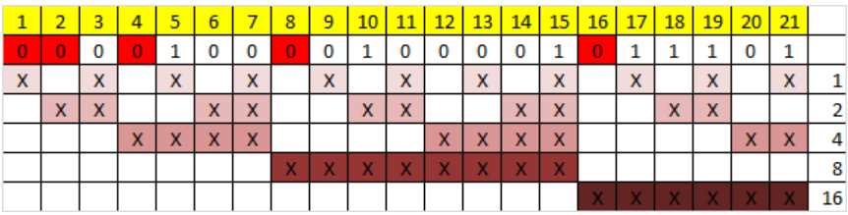

*(это картинка с habr’а с другим бинарным сообщением)*

Для каждого контрольного бита наберётся какое-то число из позиций от которых он зависит. Если число в сумме чётное, то бит так и останется нулём, если исход иной, то бит принмает значение 1.

Таким образом получим что

|  |  |
| --- | --- |
| B | R |
| 100001011010 | 001010100 |

Теперь перенесёмся в реальность где стажёр знает, что бывают ошибки в сообщении и что существует код Хэмминга. Он получает это сообщение и видит странную вещь, контрольные биты не соотносятся с кодом сообщения. Он перепроверяет и оказывается, что контрольные биты сходятся если вернуть один бит, который нам подарила матушка природа. При таком случае у него получается сообщение BR, компания процветает, а мы без исков в суд лежим и дома и выздоравливаем.

# Решение задач

Вариант 82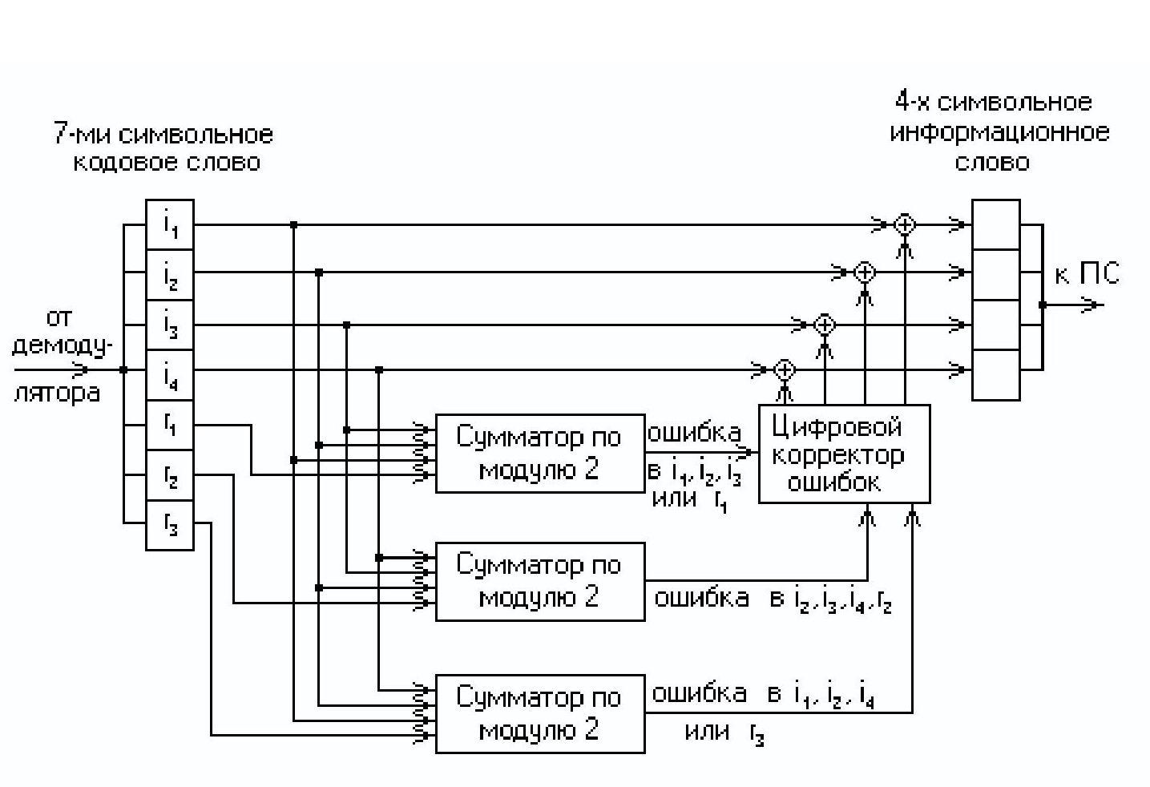

(Схема декодирования кода Хэмминга 7;4)

## Задание 1

Сообщение 87 – 0011110 Сообщение ошибочно

В этом сообщении ошибка в 3 бите, так как он зависит от 3 последующих битов, сумма которых даст 2, что придаст значение 0 третьему биту.

Правильным будет сообщение - 0010110

## Задание 2

Сообщение 10 – 1010000 Сообщение ошибочно

В этом сообщении ошибка в 5 бите. Он зависит от следующего набора чисел: 1 00. Их сумма придаст значение этому биту равному 1

Правильным будет сообщение - 1110000

## Задание 3

Сообщение 38 – 1010010 Сообщение ошибочно

В этом сообщении ошибка в 3 бите. Он зависит от следующего набора числе: 010. Их сумма придаст значение этому биту 1.

Правильным будет сообщение – 1011010

## Задание 4

Сообщение 78 – 1000101 Сообщение ошибочно

В этом сообщении ошибка в 6 и 5 бите. 6-ой зависит от чисел 0 1 1, их сумма придаст этому биту значение 0. 5 зависит от чисел 0 01, их сумма придуаст ему значение 1.

Правильным будет сообщение - 0100101

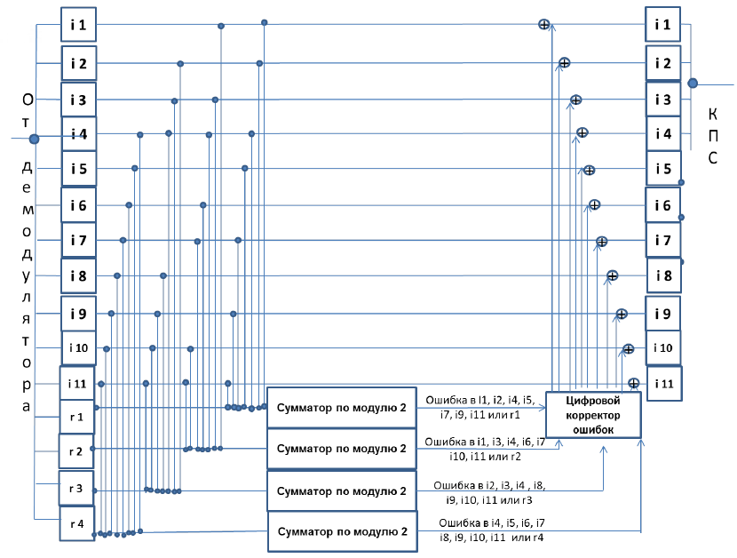  
(Схема декодирования кода Хэмминга 15;11)

## Задание 5

Сообщение 81 – 001010100010101 Сообщение ошибочно

В этом сообщении ошибка в 7 бите. 7-ой бит зависит от последующих после него бито – 0010101. Их сумма нечётна, а значит значение контрольного бита должно ровняться 1.

Правильным будет сообщение - 001010110010101

## Задание 6

Номер варианта 82

Число инф разрядов – S

S = (87+10 + 38 + 78 + 81)*4 = 1176;

Количество контрольных битов – 11 |(1,2,4,8,16,32,64,128,256,512,1024);

Коэффициент избыточности = $\frac{11}{1187}=0,00926$

# Вывод

В ходе лабораторной работы я преобрёл знания и некоторые умения, связанные с помехоустойчивыми кодами, контрольными битами(чётности)( зачем они нужны, как их вычислять и в каком порядке выставлять). А также познакомился с понятием коэффициента избытычности и общей идеей кода Хэмминга.

# Список литературы

<https://habr.com/ru/post/140611/>

https://inep.sfedu.ru/wp-content/uploads/ehamt/learn/itis/lek_4.pdf